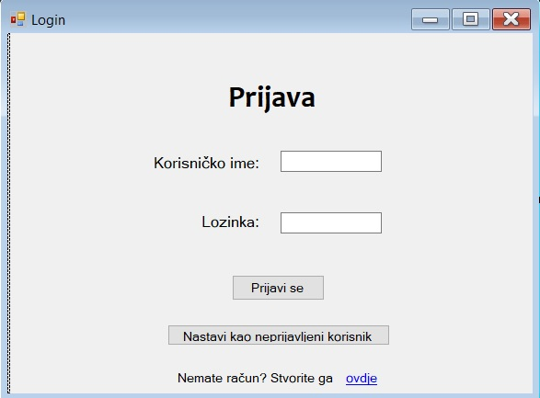

Slika 1: Prijava

Slika prikazuje početni zaslon aplikacije, odnosno obrazac za prijavu. Korisnik upisuje svoje korisničko ime i lozinku te se klikom na gumb “Prijavi se”, ukoliko su uneseni ispravni podaci, korisnik prijavljuje u aplikaciju. Ako korisnik nema račun onda se klikom na hyperlink “ovdje” otvara forma za registraciju. Korisnik može biti admin ili registrirani korisnik te ovisno o vrsti korisnika nakon prijave se otvara određena forma, a može ući u aplikaciju i kao neprijavljeni korisnik klikom na gumb “Nastavi kao neprijavljeni korisnik”.

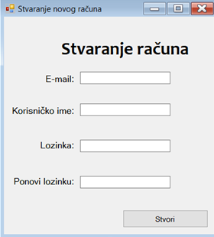

Slika 2: Registracija

Slika prikazuje formu za registraciju. Korisnik unosi E-mail, korisničko ime te lozinku i klikom na gumb “Stvori”, ukoliko su svi podaci važeći, stvara novi račun za korisnika.

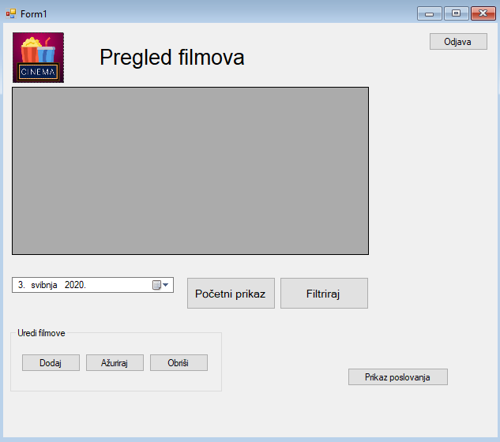

Slika 3: Pregled filmova

Slika prikazuje formu koja se otvara adminu nakon prijave u aplikaciju. Registriranom korisniku i neprijavljenom korisniku će se otvoriti ista forma, ali se neće prikazati gumbi “Dodaj”, “Ažuriraj”, “Obriši” te gumb “Prikaz poslovanja”. Na ovoj formi će se prikazati popis filmova koji se prikazuju u kinu po određenom odabranom datumu. Korisnik može filtrirati filmove po nekom svojstvu tako da odabere svojstvo i klikne na gumb “Filtriraj”, a klikom na gumb “Početni prikaz” vraća se prvotni popis filmova. Admin isto tako ima mogućnost odabrati:

* “Dodaj” – otvara se forma za dodavanje novog filma
* “Ažuriraj” – otvara se forma za ažuriranje postojećih filmova nakon što admin odabere film s popisa i klikne na gumb
* “Obriši” – admin odabire jedan od filmova s popisa te klikom na gumb, nakon još jedne potvrde, briše film
* “Prikaz poslovanja” – otvara se forma za prikaz poslovanja gdje se mogu izraditi izvješća i grafovi

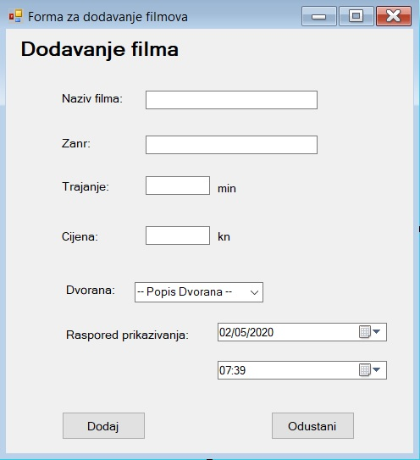

Slika 4: Dodavanje filma

Slika prikazuje formu za dodavanje novoga filma. Admin unosi sve tražene podatke te klikom na gumb “Dodaj” dodaje novi film za prikazivanje. Klikom na gumb “Odustani” admina se vraća na formu “Pregled fimova”.

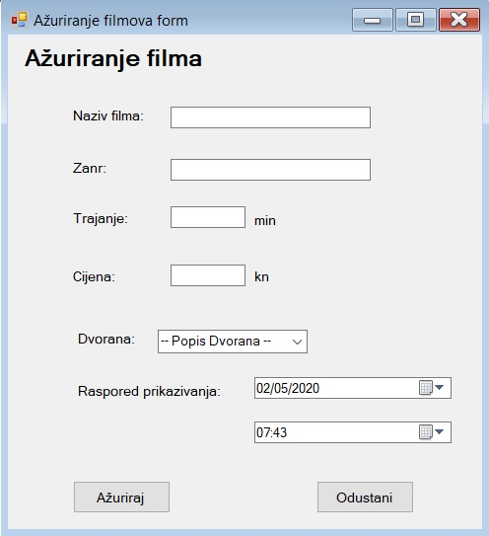

Slika 5: Ažuriranje filma

Slika prikazuje formu za ažuriranje filmova. Otvaranjem ove forme svi podaci se automatski ispisuju ovisno o odabranom filmu za ažuriranje. Admin zatim može mijenjati podatke o filmu te spremiti promjene klikom na gumb “Ažuriraj” ili odustati od promjena klikom na gumb “Odustani” koji ga zatim vraća na formu “Pregled filmova”.

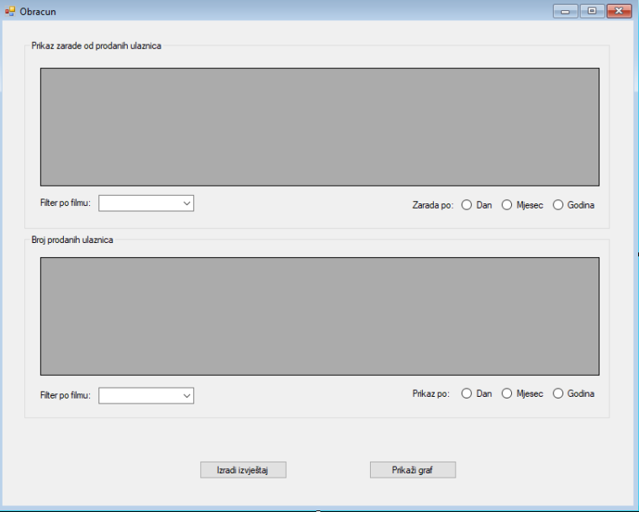

Slika 6: Prikaz poslovanja

Na formi “Pregled filmova” klikom na gumb “Prikaz poslovanja” otvara se forma prikazana na slici. Admin može zadane prikaze filtritati po filmu te zaradu, odnosno prikaz, po danu, mjeseci ili godini. Klikom na gumb “Izradi izvještaj” izraditi će se izvještaj prema odabranim prikazima ovisnima o filtriranju. Klikom na gumb “Prikaži graf” otvara se forma koja prikazuje graf za zadane prikaze.

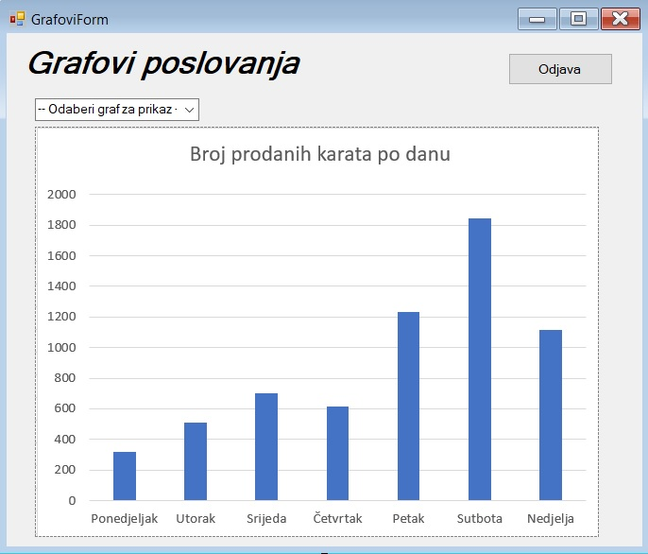

Slika 7: Prikaz grafova poslovanja

Prikaz grafova poslovanja otvorit će se klikom na gumb “Prikaži graf” na prethodnoj formi prikaza poslovanja. U polju “Odaberi graf za prikaz” korisnik može odabrati željeni graf za prikaz. Klikom na gumb “Odjava” korisnik se odjavljuje s aplikacije.

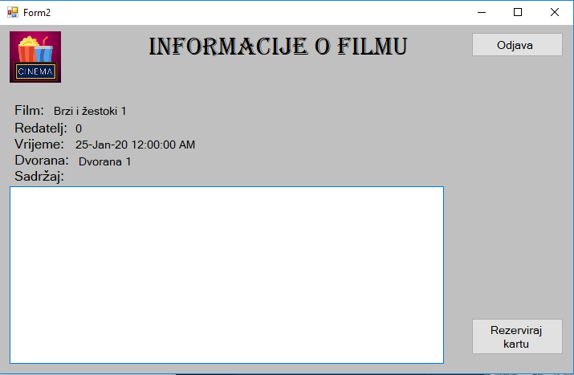

Slika 8: Informacije o filmu

Slika prikazuje formu koja se otvara dvoklikom na film. Klikom na gumb “Odjavi” korisnik se odjavljuje s aplikacije. Razlika između prikaza ove forme za admina i običnog korisnika je što admin nema gumb “Rezerviraj kartu”. Običnom korisniku se klikom na gumb “Rezerviraj kartu” otvara forma za rezervaciju ulaznica i odabir sjedala.

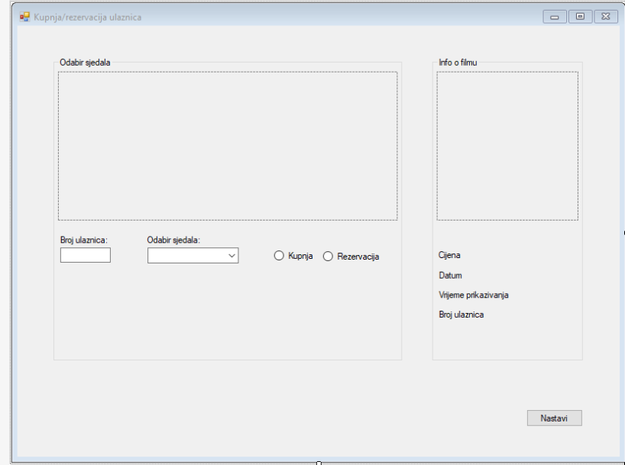

Slika 9: Kupnja/rezervacija karte

Forma sa slike se prikazuje nakon klika na gumb “Rezerviraj kartu” na prethodnoj formi “Informacije o filmu”. U ovoj formi korisnik unosi broj ulaznica, odabire sjedala te bira želi li kupiti ili rezervirati ulaznice. Nakon popunjavanja svih opcija klikom na gumb “Nastavi” korisniku se izbaci poruka o tome je li uspješno kupio, odnosno rezervirao film.